

LARA MURAD BICHARA SANT`ANNA

Aprazamento de consultas e procedimentos na Clínica de Oftalmologia da PNNSG. Como podemos intervir para mudar essa realidade?

Rio de Janeiro
2023

LARA MURAD BICHARA SANT`ANNA

Aprazamento de consultas e procedimentos na Clínica de Oftalmologia da PNNSG. Como podemos intervir para mudar essa realidade?

Trabalho de Conclusão de Curso apresentado ao Curso de Especialização Gestão em Saúde da Escola Nacional de Saúde Pública Sérgio Arouca, na Fundação Oswaldo Cruz, como requisito parcial para obtenção do título de Especialista em Gestão em Saúde.

Orientador: André Feijó Barroso

Rio de Janeiro
2023

Este trabalho é dedicado aos meus pais, Pedro e Ignez, que sempre trilharam o caminho de uma medicina ética e humana, ao meu marido André Marcos que me acompanha e me apoia em todos os desafios e aos meus filhos Pedro e Marcos, que fazem tudo valer a pena.
AGRADECIMENTOS

Agradeço a Deus que me conforta e me auxilia nos caminhos dos novos aprendizados.
A minha família, em especial meu marido e meus filhos pelo apoio e entendimento em tantos momentos em que não pude estar presente para me dedicar ao curso.
Aos meus colegas do C-SUP que, com tantas trocas de experiências e vivencias tornaram o caminho menos árduo e muitas vezes mais divertido.
Ao meu orientador, Dr André, pela paciência e tranquilidade em me guiar ao longo do ano.
A Marinha do Brasil por me proporcionar este curso, pelo investimento e por garantir um aprimoramento como profissional militar de excelência.

“O aprendizado é a única coisa que a mente nunca esgota, nunca tem medo e nunca se arrepende”
Leonardo da Vinci

RESUMO

Nossos olhos são responsáveis por grande parte da percepção e a visão conecta os seres vivos o com o mundo e com demais seres. O exame oftalmológico periódico deve fazer parte da rotina de todas as pessoas visando identificar e prevenir as alterações da função visual pelas mais diversas patologias. Segundo as atuais diretrizes do Conselho Brasileiro de Oftalmologia (CBO) órgão balizador da Oftalmologia nacional, o exame Oftalmológico deve ser realizado anualmente em todos os pacientes adultos e crianças, além do exame oftalmológico ao nascer em todas os recém-nascidos. A frequência recomendada do exame oftalmológico pode ser maior em alguns casos como pacientes diabéticos ou portadores de glaucoma por exemplo. A estimativa, segundo dados da OMS é que 2 em cada 3 casos de cegueira poderiam ter sido evitados se um diagnóstico precoce e um tratamento adequado fosse disponibilizado.
Diante disso, é de fundamental importância que a oferta de vagas de atendimento Oftalmológico seja adequada para atender o número de usuários do sistema da saúde da Marinha (SSM).
Atualmente observamos que há uma oferta insuficiente para atender a demanda de atendimentos oftalmológicos o que resulta em um elevado aprazamento para consultas desta especialidade na Policlínica Naval Nossa Senhora da Glória.

LISTA DE ILUSTRAÇÕES

Ilustração 1: QUADRO DE DESCRIÇÃO E ANÁLISE DO PROBLEMA .................14

Ilustração 2: MATRIZ DE PROGRAMAÇÃO DE AÇÕES..........................................15

Ilustração 3: QUADRO DE PROBLEMAS IDENTIFICADOS E SUAS CARACTERÍSTICAS QUANTO AO IMPACTO, GOVERNABILIDADE, FACTIBILIDADE E CUSTO DA POSTERGAÇÃO ...................................................18

Ilustração 4: EXEMPLO DA TABELA SEMANAL DE LOTAÇÃO DA CLÍNICA DE OFTALMOLOGIA DA PNNSG.....................................................................................19

Ilustração 5: FOTO DO ATENDIMENTO EM OFTALMOPEDIATRIA NA PNNSG............................................................................................................................20

Ilustração 6: TRIAGEM DE RETINOPATIA DA PREMATURIDADE ATRAVÉS DO EXAME DE FUNDOSCOPIA SOB MIDRÍASE EM RECEM-NASCIDO NA PNNSG............................................................................................................................21

Ilustração 7: ENCONTRO ENTRE AS CLÍNICAS DE OFTALMOLOGIA E ENDOCRINOLOGIA EM APRESENTAÇÃO AOS MÉDICOS CLÍNICOS RECEM EMBARCADOS SOBRE RETINOPATIA DIABÉTICA E TRIAGEM OFTALMOLÓGICA.......................................................................................................22

SUMÁRIO

- INTRODUÇÃO.....................................................................................................9

- REFERENCIAL TEÓRICO .................................................................................9

- O PROJETO DE INTERVENÇÃO ...................................................................11
  - DESCRIÇÃO E ANÁLISE DA SITUAÇÃO- PROBLEMA.......................12
  - PROGAMAÇÃO DAS AÇÕES....................................................................13
  - GESTÃO DO PROJETO...............................................................................16

- CONSIDERAÇÕES FINAIS..............................................................................16

- REFERÊNCIAS .................................................................................................23

- INTRODUÇÃO
A visão é uma das formas mais primitivas de conexão dos seres vivos com o mundo. Estudos mostram que ao primeiro contato do recém-nascido com a luz do ambiente há uma descarga de dopamina e ali inicia-se uma relação com o mundo. Aos 3 meses a criança começa a enxergar com nitidez objetos a uma distância de 2 metros e isso já lhe permite desenvolver uma relação visual com o mundo que, se houver um cuidado, terá a duração da vida toda.
A privação da visão ou mesmo a privação da boa visão pode trazer inúmeras consequencias funcionais, emocionais e imensuráveis limitações ao ser humano e as suas relações interpessoais e com o mundo.

- REFERENCIAL TEÓRICO
Segundo dados atuais da Organização Pan-Americana de Saúde, estima-se que atualmente 1,3 bilhão de pessoas ao redor do mundo vivam com alguma forma de deficiência visual e que 36 milhões delas são cegas (9).
Em nível mundial, as principais causas de deficiência visual são os erros de refração não corrigidos e catarata. Este dado nos chama a atenção sobre a importância da avaliação oftalmológica regular, visto que, estes são casos de deficiência visual reversível (9).
Um conceito relativamente recente e que tem sido discutido é o da oftalmologia em saúde pública. Se os princípios de saúde pública forem aplicados a programas de prevenção da cegueira, o número de cegos de uma população ou de uma comunidade pode ser significantemente reduzido (8). Trata-se de uma oftalmologia preventiva, com um acesso periódico da população a exames de triagem de doenças oftalmológicas potencialmente graves porém silenciosas (7,10). O controle e a diminuição de índices de cegueira por meio de programas específicos assumem importância vital em programas nacionais de saúde ocular.
De forma paralela a essa realidade atual da visão da população mundial um novo fator vem sendo identificado e com perspectiva de tornar ainda mais séria a questão da necessidade de atenção especial a saúde visual.
Ao longo dos últimos 20 anos, vem sendo relatado um aumento exponencial dos casos de miopia entre crianças e jovens, inicialmente documentado nos países asiáticos mas que, mais recentemente, vem se espalhando de forma quase que epidêmica ao redor do mundo (2). Estudos mostram que existe uma relação direta e explosiva entre o uso de telas, estímulo a visão de perto de forma frequente e prolongada e diminuição da exposição solar ao aumento considerável dos casos de miopia entre os jovens (2,4,12).
Inicialmente em Singapura, baseado em um grande estudo que foi chamado SEED, mas já adotado atualmente por outros países asiáticos, iniciou-se um movimento governamental de combate ao aumento da miopia em crianças (6).
Esta nova realidade, também presente em nosso meio, apesar de não termos dados brasileiros, sem dúvida, se refletirá em uma maior necessidade de oferta de atendimentos oftalmológicos primários para a população. Associadas ao aumento da miopia, inúmeras outras questões oftalmológicas poderão surgir como glaucoma, descolamento de retina e alterações maculares retinianas, que estatisticamente são mais frequentes em míopes.
O atendimento primário em Oftalmologia na Marinha do Brasil área Rio, acontece nas unidades ambulatoriais situadas nas Policlínicas (5). Em Oftalmologia especificamente, são ofertadas consultas primárias na Policlínica Naval de Campo Grande (PNCG), Policlínica Naval de Niterói (PNN) e Policlínica Naval Nossa Senhora da Glória (PNNSG).
A Clínica de Oftalmologia da Políclínica Naval Nossa Senhora da Glória tem apresentado um elevado aprazamento de consultas e procedimentos de baixa complexidade gerando um transtorno para o usuário do sistema de saúde da Marinha e um grande número de reclamações na ouvidoria.
Levando em consideração a recomendação estabelecida pela Agencia Nacional de Saúde (ANS), o prazo para consultas médicas em especialidades deve ser no máximo de 14 dias úteis (1).
Utiliza-se na Marinha do Brasil, dados do SAME (Serviço de Arquivo Médico e Estatística) para aferir o aprazamento de todos os serviços e clínicas e a Oftalmologia vem apresentando números altos de aprazamento e com piora nos últimos meses (
O objetivo deste projeto de intervenção é estudar formas de reduzir o aprazamento das consultas e procedimentos realizados pela clínica de Oftalmologia da PNNSG.
O elevado aprazamento da clínica de Oftalmologia reflete de forma indireta no cuidado com a saúde ocular dos pacientes. levando em consideração que muitos não conseguem manter a frequencia adequada de avaliações oftalmológicas como em pacientes portadores de doenças crônicas. Além disso, por falta de acesso ao atendimento oftalmológico, um percentual dos usuários recorre a avaliações com optometristas, estritamente para aferição de grau de óculos que acaba sendo uma avaliação técnica que não substitui a consulta médica oftalmológica.
Segundo os dados do Serviço SAME (Serviço de Arquivo Médico e Estatística), o aprazamento de consultas oftalmológicas na PNNSG foi em média de 90 dias nos últimos primeiros 5 meses de 2023. Já os exames de fundoscopia sob midríase entre 30-60 dias e as consultas em subespecialidade de 2-3 semanas para córnea e 30-60 dias para oftalmopediatria (11).

- O PROJETO DE INTERVENÇÃO

A PNNSG, realiza em média, 1300 consultas oftalmológicas por mês. Atualmente a estrutura conta com 4 médicos oftalmologistas militares da ativa, 2 médicos oftalmologistas militares da reserva contratados e 1 médica oftalmologista civil, totalizando 7 especialistas diretamente relacionados ao atendimento. Os médicos oftalmologistas tem cargas horárias diferentes o que resulta em números diferentes de atendimentos oftalmológicos ao final de um mês entre os profissionais. Em algumas épocas do ano, normalmente cíclicas, 2 ou 3 médicos militares, habitualmente os que realizam o maior volume de atendimentos, são destacados, em forma de empréstimo para prestarem serviços não especializados em outras organizações militares. Nestes períodos o volume de vagas ofertadas para atendimento chega a cair pela metade.
Além disso, e em alguns turnos de atendimento, alguns especialistas são desviados de função para prestarem serviço médico de pronto atendimento. Na configuração atual, a cada militar desviado do atendimento da Oftalmologia, há uma diminuição de 30 vagas ofertadas por semana, 120 por mês.
A Oftalmologia da PNNSG também realiza exames de fundoscopia sob midríase para triagem e seguimento de pacientes diabéticos, hipertensos e portadores de doenças reumatológicas além dos que são indicados pela própria clínica de oftalmologia para realizarem este exame. De forma similar ao que acontece nas consultas, há uma diminuição importante da oferta de vagas destes exames em períodos com menos profissionais disponíveis para o atendimento.
Assim, de forma crônica existe uma insuficiência de vagas para atender ao crescente demanda de atendimentos oftalmológicos na PNNSG, o que resulta em um elevado aprazamento.

  - DESCRIÇÃO E ANÁLISE DA SITUAÇÃO PROBLEMA
Observa-se que existe uma questão cultural em que o usuário do sistema de saúde da marinha entende que o sistema formal de marcação é driblável, sendo possível atendimento mediante uma reclamação na ouvidoria ou usando a hierarquia militar.
Além disso, outro ponto que contribui para a dificuldade em melhorar a gestão do aprazamento é o fato das clínicas serem vistas de forma generalizada, não sendo levadas em consideração peculiaridades de cada clínica e peculiaridades de cada paciente. Sem dúvida a forma de gestão das vagas não pode ser uniformizada em clinicas como Oftalmologia e Ortopedia, que tem um fluxo de demanda diferentes. Além disso, dentro da própria clínica de Oftalmologia, com o sistema atualmente adotado, todos todos disputam as vagas de forma igual. Não há subdivisão em pacientes adultos, pediátricos, portadores de doenças oftalmológicas crônicas que necessitam de visitas mais frequentes, militares com necessidade de atendimento rápido de acordo com prazo de determinadas missões.
Em uma consulta especializada de oftalmopediatria, por exemplo, é necessário um tempo maior para atendimento, visto que, na maioria das vezes o exame é mais demorado e há necessidade de realização de midríase medicamentosa, mesmo na consulta primária. A seleção dos pacientes encaminhados para oftalmopediatria permitiria uma melhor organização da marcação e até uma melhor preparação da equipe auxiliar na contribuição para um atendimento de qualidade e acolhedor.
Também é importante observar que a troca de experiências entre as diversas especialidade no âmbito da PNNSG e a educação continuada para os médicos clínicos que atuam no serviço de emergência e SMI (serviço de medicina integrada) auxiliariam no melhor encaminhamento dos pacientes destinados a Clínica de Oftalmologia.
Tem que ser ainda, levada em consideração, a falta de autonomia da clínica de oftalmologia no controle da oferta das vagas e na forma de marcação.
Neste projeto de intervenção, foi identificada como causa critica a desorganização na forma de marcação dos pacientes oftalmológicos e na forma de encaminhamento destes pacientes e o objetivo é implementar ações para contornar esta questão.

  - PROGRAMAÇÃO DAS AÇÕES

Diante da verificação da situação-problema do elevado aprazamento das consultas e procedimentos oftalmológicos na PNNSG, foi estruturado o projeto de intervenção com o objetivo de reduzir em 60% este prazo e melhorar a gestão da marcação de consultas e acompanhamento de pacientes portadores de doenças oftalmológicas crônicas.
O objetivo final da intervenção é, através de medidas factíveis de serem adotadas, tanto na marcação como no encaminhamento dos pacientes que procuram atendimento, o acesso ao atendimento oftalmológico flua de forma mais simples, através da redução do aprazamento de consultas e exames oftalmológicos. Isso permitiria um acompanhamento oftalmológico mais frequente, de qualidade, facilitando o diagnóstico precoce e manejo adequado das condições oftalmológicas dos pacientes usuários do sistema de saúde da Marinha.

Ilustração 1: Descrição e análise do problema:

Problema a ser enfrentado | Elevado aprazamento das consultas e exames oftalmológicos na Clínica  de Oftalmologia da PNNSG
Descritor: | 90 dias de aprazamento.
Indicador: | Aprazamento de 30 dias para consultas e exames oftalmológicos.
Meta: | Redução em 60% do aprazamento para consultas oftalmológicas  de rotina no prazo de 6 meses desde o inicio da implementação e melhorar a gestão da marcação de consultas/retorno e procedimentos para pacientes em acompanhamento de doenças crônicas.
Resultado esperado: | Melhoria dos procedimentos diagnósticos e avaliações oftalmológicas na PNNSG.

Ilustração 2: Matriz de Programação de Ações
Causa crítica 1: Desorganização na forma de marcação dos pacientes oftalmológicos e na forma de encaminhamento destes pacientes
Ações | Recursos necessários | Produtos a serem alcançados | Prazo de conclusão | Responsável
Criar um protocolo de triagem | Organizacional | Criado protocolo de treinamento dos responsáveis pela marcação de consultas | Janeiro 2024 | CC(Md) Lara
Criar agendas específicas para casos crônicos (que exigem retornos frequentes) | Organizacional | Criadas agendas de marcação específicas para retina, glaucoma, córnea e oftalmopediatria | Janeiro 2024 | CC(Md) Lara
Criar uma reserva estratégica de vagas semanalmente | Organizacional | Reserva de vagas criada para casos específicos periodicamente | A partir de Janeiro 2024 | CC(Md) Lara
Implementar a educação continuada dos médicos do SMI | Organizacional e Educacional | Implementadas aulas periódicas para os clínicos gerais que realizam atendimento no SMI visando que saibam triar e manejar os casos mais simples e corriqueiros em oftalmologia | Começando em Fevereiro 2024 e seguir periodicamente a cada 6 meses | CC(Md) Lara e outros médicos assistentes da clínica de oftalmolo  Gia

  - GESTÃO DO PROJETO

O gerenciamento e gestão para desenvolvermos as ações enumeradas na matriz serão baseados em atividades contínuas a partir de mudanças a serem instituídas na forma de marcação. Além disso a criação de um cronograma, associado ao calendário anual permitirá a execução das ações educacionais propostas, viabilizando a continuidade da execução ao longo das futuras gestões da clínica.
O projeto ainda não está em execução e tem a previsão de ser colocado em pratica a partir das aberturas de agenda par ao próximo ano.
Cabe salientar que, como algumas ações dependem de uma autorização de instancias maiores, pode ser que a implementação aconteça em etapas, começando por mudanças menos complexas e, diante de resultados esperados, alcançando mudanças maiores ao longo do caminho.

- CONSIDERAÇÕES FINAIS

Diante das questões levantadas e das ações propostas neste projeto de intervenção organizei alguns pontos de acordo com o impacto, governabilidade, factibilidade e o custo da postergação.
Esta tabela tem o objetivo de, didaticamente, ser viabilizar a leitura das ações propostas e ocasionalmente auxiliar na ordem a ser escolhida para implementação, caso não seja viável a implementação de forma global.
Assim, se for necessário, podemos escolher uma questão em que a governabilidade seja alta, e alcançando os primeiros resultados conseguiríamos almejar a implementação das outras etapas.
O objetivo deste projeto de intervenção é tentar, a médio e a longo prazo, melhorar a assistência a saúde oftalmológica dos usuários do SSM a nível ambulatorial, no âmbito da PNNSG. As melhorias almejadas por essas ações, poderiam então, ser replicadas nas demais unidades ambulatoriais, talvez até com um menor grau de dificuldade.
O acesso descomplicado ao atendimento oftalmológico periódico e de qualidade sem duvida terá um grande impacto positivo na saúde ocular da família naval, permitindo a detecção e controle precoce de inúmeras condições oftalmológicas muitas vezes graves e silenciosas. A oftalmologia preventiva é o um caminho que vem sendo adotado ao redor do mundo e que também deve estar difundido no nosso meio visando diminuirmos os números de déficits funcionais e e na qualidade de vida ligados a baixa visual.

Ilustração 3: Quadro de problemas identificados e suas características quanto ao impacto, governabilidade, factibilidade e custo da postergação.
Problemas | Impacto | Governabilidade | Factibilidade | Custo de  Postergação
Deficiência de Pessoal no atendimento direto ao paciente | Alto | Baixa | Baixa | Alto
Preferência do paciente pelo atendimento oftalmológico na PNNSG | Alto | Média | Média | Alto
Elevado número de urgências ou encaixes de pacientes não agendados | Alto | Média/Alta | Alta | Alto
Número cada vez maior de usuários do SSM. | Alto | Baixa | Alta | Alto
Deficiência de pessoal administrativo para auxiliar na rotina da clínica de oftalmologia | Alto | Média | Média | Alto
Falta de constância do número de médicos especialistas no atendimento direto ao paciente | Alto | Média | Média | Alto

Ilustração 4: Tabela semanal de lotação da Clínica de Oftalmologia da PNNSG.

POLICLÍNICA NAVAL NOSSA SENHORA DA GLÓRIA
TABELA DE QTS
Semana de 09 a 13MAI2023

 | 2ª feira | 3ª feira | 4ª feira | 5ª feira | 6ª feira
CC (Md) Lara Murad | - | 07 às 18h | 07 às 13h | 07 às 13h | -
CF (RM1-Md) Carmen | - | 07 às 15h | - | 07 às 15h | -
CF (RM1-Md) Sandra Francese | 07 às 15h | - | 07 às 15h | - | -
1Ten (Md) Caroline Leal | 07 às 18h | 07 às 18h | 07 às 18h | - | -
1Ten (Md) Thayane | 07 às 18h | - | - | 07 às 18h | 07 às 18h
1Ten (Md) Laís  Salgado | 07 às 18h | - | - | 07 às 18h | 07 às 18h
SC Maria Isabel |  | 07 as 16h | 07 as 16h | 07 as 16h | -

Nota-se que de acordo com os dias da semana contam os horários de atendimento esperado. Destacados em vermelho são períodos em que o médico assistente está desviado de função ou destacado em outra organização militar, não podendo, portanto, prestar atendimento na Clínica de Oftalmologia.

Ilustração 5 : Foto do atendimento em oftalmopediatria na PNNSG

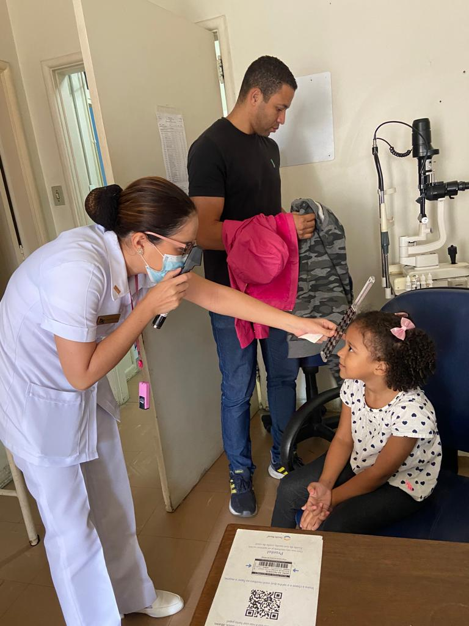

Ilustração 6: Triagem de Retinopatia da prematuridade através do exame de fundoscopia em recém nascido na PNNSG

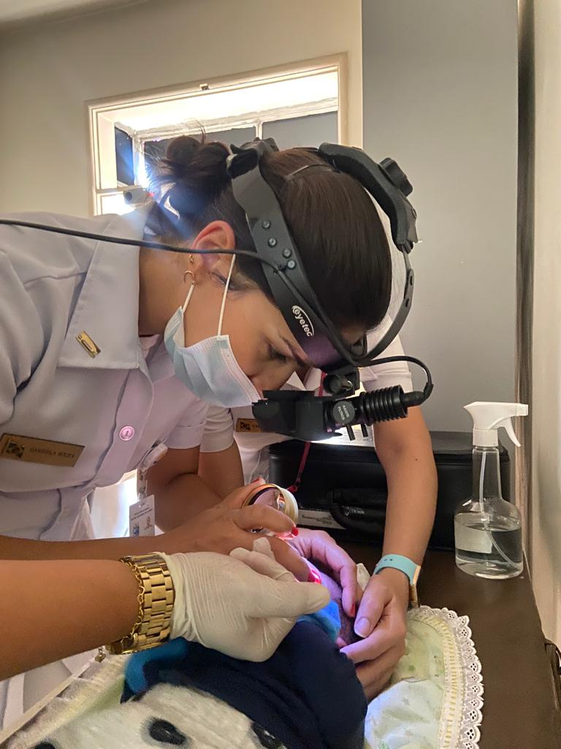

Ilustração 7: Encontro entre as clínicas de Oftalmologia e Endocrinologia em apresentação aos médicos clínicos recém embarcados sobre Retinopatia Diabética e triagem oftalmológica.

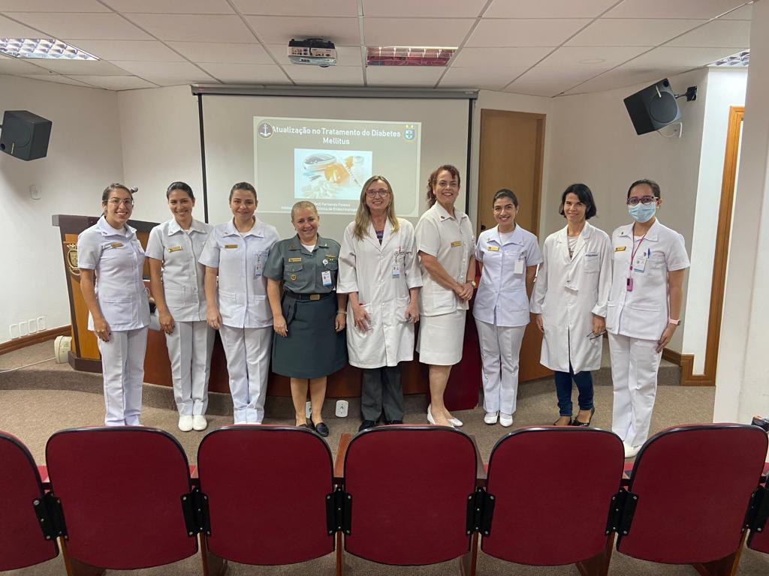

- REFERÊNCIAS

- Agencia Nacional de Saude (ANS) https://www.gov.br/ans - recomendações sobre prazo de atendimento dos servocões de saúde.

- Bremond-Gignac D. Myopie de l’enfant [Myopia in children]. Med Sci (Paris). 2020 Aug-Sep;36(8-9):763-768. French. doi: 10.1051/medsci/2020131. Epub 2020 Aug 21. PMID: 32821053.

- Carré IJ. Vision in the newborn. Dev Med Child Neurol. 1967 Apr;9(2):231-2. doi: 10.1111/j.1469-8749.1967.tb02245.x. PMID: 6059322.

- Curnyn KM, Kaufman LM. The eye examination in the pediatrician's office. Pediatr Clin North Am. 2003 Feb;50(1):25-40. doi: 10.1016/s0031-3955(02)00141-4. PMID: 12713102

- DGPM 401- REV 3 ( Circular da Diretoria de saúde da marinha , terceira revisão, 2019)

- Estudo SEED, resultados preliminares, retirado da internet em outubro 2023 https://www.snec.com.sg/research-innovation/research-groups-platforms/research-groups/myopia

- Leske MC, Heijl A, Hyman L, Bengtsson B, Komaroff E. Factors for progression and glaucoma treatment: the Early Manifest Glaucoma Trial. Curr Opin Ophthalmol. 2004 Apr;15(2):102-6. doi: 10.1097/00055735-200404000-00008. PMID: 15021220.

- MINISTÉRIO DA SÚDE https://www.gov.br/saude/pt-br retirado da internet outubro 2023.

- Organização Pan-Americana de Saúde https://www.paho.org/pt/topicos/saude-ocular retirado do site em outubro 2023.

- Robin A, Giovingo M. Screening recommendations for diabetics. Dis Mon. 2021 May;67(5):101116. doi: 10.1016/j.disamonth.2020.101116. Epub 2021 Feb 16. PMID: 33602543.

- SAME (Serviço de Arquivo Médico e Estatística) da Policlinica Naval Nossa Senhora da Glória, segundo dados apresentados no Conselho de gestão 2023.

- Temporini, E. R., & Kara-José, N.. (2004). A perda da visão: estratégias de prevenção. Arquivos Brasileiros De Oftalmologia, 67(4), 597–601. https://doi.org/10.1590/S0004-27492004000400007

